滚动小专题(一) 金属活动性顺序的探究与应用

01 专题概述
金属活动性顺序既是规律性的知识，又是必备的工具性的知识，所以在中考中对金属活动性顺序的考查一直备受命题者的“青睐”，在每年的中考试题中必定“亮相”。作为中考必考的一个重点、焦点和热点知识，学生必须牢记并理解、掌握其应用。其常见题型为选择题和填空题，一般考查设计实验证明不同种金属的活动性顺序、判断金属活动性强弱、书写化学方程式、判断反应类型等。

02 专题训练
类型一 推断金属的活动性顺序
1．(陕西中考)锰和镍(Ni)都是重要的金属，将镍丝插入MnSO₄溶液中，无明显现象，插入CuSO₄溶液中，镍丝表面有红色固体析出，则Mn、Ni、Cu三种金属的活动性由强到弱的顺序是( )
A．Mn、Ni、Cu B．Mn、Cu、Ni
C．Ni、Mn、Cu D．Cu、Mn、Ni
2．(郴州中考)现有X、Y、Z三种金属，把X、Y分别放入稀盐酸中，Y产生气体的速率比X快，把Z放入硫酸铜溶液中，一段时间后，无明显现象，根据以上事实，判断三种金属的活动性强弱，正确的是( )
A．X＞Y＞Z B．Y＞Z＞X
C．Y＞X＞Z D．Z＞Y＞X
3．现有甲、乙、丙三种金属，采用将其中的一种金属分别放入另外两种金属的硫酸盐溶液中的方法进行实验，得到三种金属间的转化关系(如图所示)。则三种金属的活动性由强到弱的顺序是( )
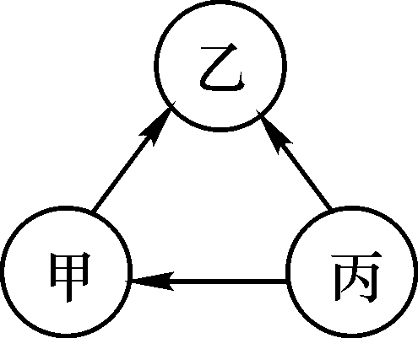
A．乙、甲、丙
B．乙、丙、甲
C．丙、甲、乙
D．丙、乙、甲
4．已知金属M和N能够发生如下反应：
M＋H₂SO₄===MSO₄＋H₂↑
Fe＋MCl₂===M＋FeCl₂
N＋FeCl₂===Fe＋NCl₂
判断Fe、Cu、M、N的活动性由强到弱的顺序是____________；以上三个化学反应均属于________(填基本反应类型)。
类型二 探究金属的活动性顺序
5．(宜昌中考)能验证Zn、Cu、Ag三种金属活动性顺序的一组试剂是( )
A．Zn、Ag、CuSO₄溶液
B．Zn、Cu、Ag、H₂SO₄溶液
C．Cu、Ag、ZnSO₄溶液
D．Ag、ZnSO₄溶液、CuSO₄溶液
6．(河北中考)下列验证Zn、Fe、Ag三种金属活动性顺序的实验方案中(“－”表示未进行金属与盐溶液之间的实验)，不能达到实验目的的是( )
盐溶液金属选项 | A | B | C | D
ZnSO₄溶液 | — | Fe | Ag | Fe
FeSO₄溶液 | Zn | Ag | Zn | —
AgNO₃溶液 | Fe | — | — | Fe
7．(广州中考)化学小组为探究铝、铜、银三种金属的活动性顺序，设计了下图所示实验方案。
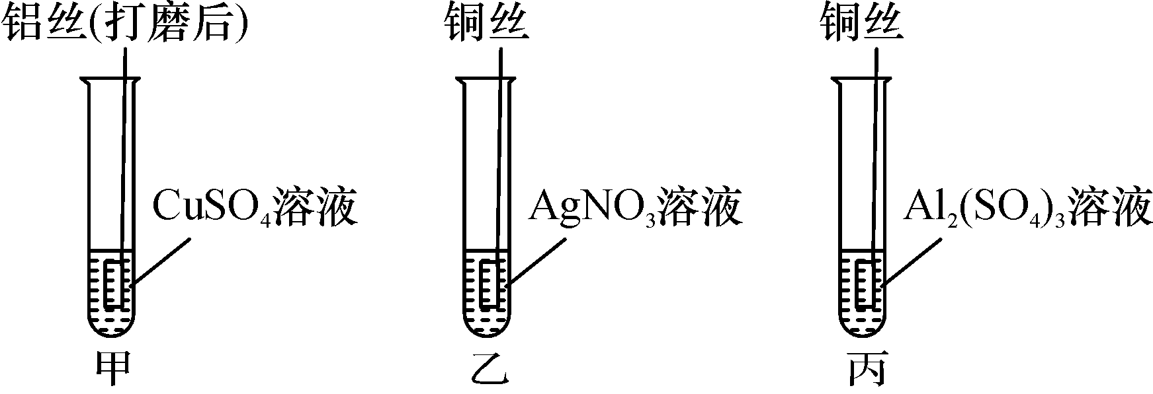
下列说法不正确的是( )
A．由实验甲可知金属活动性：Al＞Cu
B．由实验乙可知金属活动性：Cu＞Ag
C．由实验甲、乙、丙可知金属活动性：Al＞Cu＞Ag
D．实验甲中的CuSO₄改为CuCl₂不能完成本实验探究
8．某兴趣小组欲探究Fe、Cu、Ag、R四种金属的活动性顺序(R为未知金属)，进行如下实验：
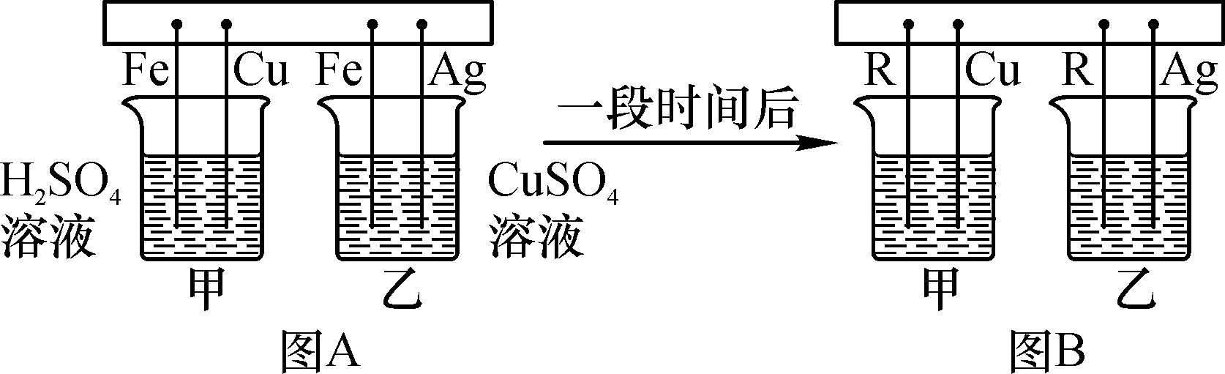
(1)如图A所示，将四根金属丝同时插入烧杯中。甲中可观察到的现象是铁丝表面产生________，溶液由无色变为浅绿色。乙中发生反应的化学方程式是________________________。
(2)一段时间后，将烧杯中铁丝替换为R进行实验，如图B所示。若甲中出现气泡，乙中无明显现象，则烧杯乙中的溶质是________，可得出Fe、Cu、Ag、R的活动性顺序由强到弱为________________。
9．(烟台中考)不锈钢材料中含有的金属铬(Cr)能提高钢的抗氧化性和耐腐蚀性。为了解金属铬与常见金属铝、铜在金属活动性顺序中的相对位置关系，小娟与小涛进行了如下探究活动。
【猜想和假设】根据所学知识，猜想三种金属在金属活动性顺序中的相对位置关系：
猜想一：Cr Al Cu；
猜想二：Al Cr Cu；
猜想三：______________。
【实验和探究】
(1)小娟的实验：取大小相同的铝、铬、铜三种金属片(用砂纸打磨光亮)。

实验步骤 | 实验现象 | 解释与结论
分别取三支试管，向其中加入等质量、等浓度的稀硫酸，然后将铝、铬、铜三种金属分别插入三支试管中 | 铝片表面产生气泡较快；  铬片表面产生气泡较缓  慢，溶液变蓝色；铜片  无明显现象 | 猜想__________成立；  铬与稀硫酸反应生成蓝色的硫酸亚铬(CrSO₄)溶液，该反应的化学方程式为_________________________
(2)小涛的实验：小涛只选用了三种药品进行实验，也得出了三种金属在金属活动顺序中的相对位置关系。则他选用的三种药品可能是________________________。
【总结与归纳】由上述实验得出比较金属活动性强弱的方法有：①____________________；②____________________。
类型三 滤液、滤渣成分的判断
10．(衡阳中考)将适量的铜粉和镁粉的混合物放入一定量的硝酸银溶液中，充分反应后过滤，得到固体物质和无色滤液，则关于滤出的固体和无色滤液的下列判断正确的是( )
A．滤出的固体中一定含有银和铜，一定不含镁
B．滤出的固体中一定含有银，可能含有铜和镁
C．滤液中一定含有硝酸银和硝酸镁，一定没有硝酸铜
D．滤液中一定含有硝酸镁，一定没有硝酸银和硝酸铜
11．将一定量的锌粉加入到硫酸亚铁、硫酸铜和硫酸镁的混合溶液中，过一段时间后过滤，向滤渣中加入稀盐酸有气泡产生，则下列叙述正确的是( )
①滤渣中一定含有锌 ②滤渣中一定含有铜，可能含有锌 ③向滤渣中加入稀盐酸，最后溶液一定变成浅绿色 ④滤液中溶质一定含有硫酸锌和硫酸镁 ⑤滤液的颜色不可能为浅绿色
A．①④⑤ B．②③④⑤
C．②③④ D．②④
12．(绍兴中考)往硝酸铜、硝酸银和硝酸亚铁的混合溶液中缓慢连续加入质量为m的锌粉，溶液中析出固体的质量与参加反应的锌粉质量关系如图所示，下列说法中正确的是( )
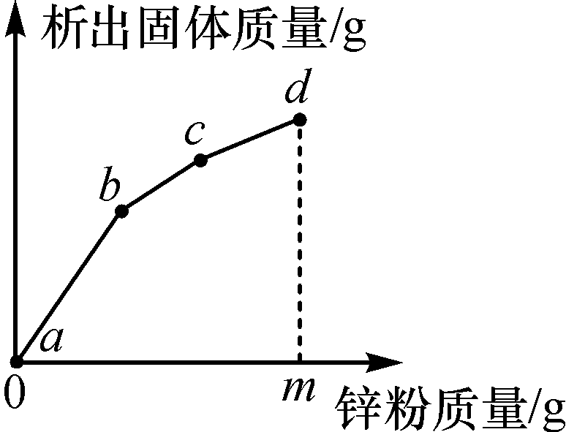
A．c点对应溶液中含有的金属离子为Zn^{2＋}和Cu^{2＋}
B．bc段(不含两端点)析出的金属是Fe
C．ab段(不含两端点)对应溶液中含有的金属离子为Zn^{2＋}、Ag＋、Cu^{2＋}和Fe^{2＋}
D．若bc段和cd段中析出固体质量相等，参加反应的锌粉质量分别为m₁和m₂，则m₁>m₂
13．某化学小组将一定量的锌粉加入到AgNO₃和Cu(NO₃)₂的混合溶液中，充分反应后过滤，得到溶液甲和固体乙(注：上述所涉溶液均不饱和)。该小组同学对溶液甲和固体乙作出了如下判断：
①固体乙中一定有Ag，可能有Cu和Zn
②若溶液甲呈蓝色，则溶液甲中一定含有Cu^{2＋}和Zn^{2＋}，一定没有Ag＋
③向固体乙中滴加稀硫酸有气泡产生，则固体乙中一定有Zn，可能有Cu和Ag
④若溶液甲呈无色，则固体乙中一定有Ag和Cu，可能有Zn
该小组同学的上述判断中，完全正确的组合是( )
A．①② B．①④
C．②③④ D．①②③
14．(随州中考)将一定量的金属M(M是Mg、Al、Zn、Fe中的一种)粉末放入AgNO₃和Cu(NO₃)₂的混合溶液中，充分反应后过滤，得到滤渣和无色滤液。向滤渣和滤液中分别滴加稀盐酸均无明显现象产生。
(1)金属M不可能是________(填名称)。
(2)滤渣中一定含有的金属是________；无色滤液中含有的阴离子是________(填符号)。
参考答案

1．B 2.C 3.C 4.N＞Fe＞M＞Cu 置换反应 5.A 6.C 7.D 8.(1)气泡 Fe＋CuSO₄===FeSO₄＋Cu (2)FeSO₄ (2)Fe＞R＞Cu＞Ag 9.【知识回放】Fe Cu 【作出猜想】Fe＞Cr＞Cu 【设计与实验】无明显现象发生(或无气泡生成，溶液也不变色) 【结论与解释】(1)1 (2)除去金属表面的氧化膜，利于反应 【知识运用】能 Cr＋FeSO₄===Fe＋CrSO₄ 10.D 11.D 12.C 13.B 14.(1)铁 (2)Cu、Ag NO

